Муниципальный отдел управления образованием
Мишкинского района Курганской области
Муниципальное казенное образовательное учреждение
«Дубровинская средняя общеобразовательная школа»

Программа одобрена на  Заседании  Педагогического совета  Школы, протокол№  От 26.08.2014 | Программа согласована с  Заместителем директора по  УВР_____________  (Ермакова Т.И.) | «Утверждаю» директор  школы___________  (Показаньев С.В.)  Приказ № о/д  от________

Рабочая программа
по Физическому воспитанию
для 5-9 классов

Составитель: учитель физического воспитания
Распопов Василий Николаевич

с. Дубровное 2014г.
Пояснительная записка.
Рабочая программа составлена в соответствии с Федеральным компонентом государственного стандарта среднего общего образования и программы по иностранному языку (Афанасьева О.М.).
Программа состоит из пояснительной записки, учебно-тематического плана, содержания разделов и тем учебного курса, требований к уровню подготовки обучающихся, контрольно-измерительных материалов, учебно-методического обеспечения для обучающихся и учителя.
На изучение предмета «Английский язык» в 5 классе отводится 102 учебных часа (3 часа в неделю).
Иностранный язык, в том числе английский язык, входит в образовательную область «Филология». Язык является важнейшим средством общения. Изменения в общественных отношениях, использование новых информационных технологий требуют повышения коммуникативной компетентности школьников. Это повышает статус предмета «Иностранный язык» как общеобразовательной учебной дисциплины.
Данная рабочая программа предусматривает приведение учебно-методического комплекта по английскому языку для 5 класса автора Афанасьева О.В. в соответствии с примерной программой по английскому языку на основе Федерального компонента государственного стандарта основного и среднего общего образования, с учетом особенностей образовательного процесса в Дубровинской средней общеобразовательной школе.
Иностранный язык как учебный предмет характеризуется
- межпредметностью (содержанием речи на иностранном языке могут быть сведения из разных областей знания, например, литературы, искусства, истории, географии, математики и др.);
- многоуровневостью (с одной стороны необходимо овладение различными языковыми средствами, соотносящимися с аспектами языка: лексическим, грамматическим, фонетическим, с другой - умениями в четырех видах речевой деятельности);
- полифункциональностью (может выступать как цель обучения и как средство приобретения сведений в самых различных областях знания).

Изучение английского языка в 5 классе направлено на достижение следующих целей.
- Знакомство с буквами английского алфавита, с правильным звучанием сочетаний букв;
- Развитие навыка понимания речи на слух в естественном темпе в рамках предложенных учебных ситуациях;
- Вырабатывать навык написания букв, буквосочетаний, слов, словосочетаний и предложений;
- Воспитание качеств гражданина и патриота, развитие национального самосознания, стремление к взаимопониманию между людьми резных сообществ, толерантного отношения к проявлениям иной культуры.
Рабочая программа нацелена на реализацию личностно-ориентированного, коммуникативно-когнитивного, социокультурного деятельностного подхода к обучению английскому языку.
Обучение иностранному языку (английскому) в основной школе должно обеспечивать преемственность с подготовкой учащихся в начальной школе. Данный этап изучения иностранного языка характеризуется наличием значительных изменений в развитии школьников, так как у них к моменту начала обучения в основной школе существенно расширился кругозор и общее представление о мире, сформированы элементарные коммуникативные умения в четырех видах речевой деятельности, а также общеучебные умения, необходимые для изучения иностранного языка как учебного предмета, накоплены некоторые знания о правилах речевого поведения на родном и иностранном языках. В этом возрасте у них появляется стремление к самостоятельности и самоутверждению, формируется избирательный познавательный интерес.

Учебно-тематический план

Весь учебный материал первого года обучения распределен по девяти блокам, восемь из которых посвящены изучению элементов следующих учебных ситуаций.

№  п/п | Тема | Кол-во час | Контроль  ные работы
1 | Элемент учебной ситуации «Знакомство» | 12 | 1
2 | Элемент учебной ситуации  «Мир вокруг нас» | 12 | 1
3 | Элемент учебной ситуации  «Семья» | 12 | 1
4 | Элемент учебной ситуации  «Города и страны» | 12 | 1
5 | Элемент учебной ситуации  «Время, часы, минуты» | 12 | 1
6 | Элемент учебной ситуации  «Цвет вокруг нас. Качественные характеристики предметов» | 12 | 1
7 | Элемент учебной ситуации  «Празднование дня рождения», «Описание внешности», «Дни недели» | 12 | 1
8 | Элемент учебной ситуации  «Профессии, занятия людей», «Мой день», «Человек и его дом» | 12 | 1

Каждый из перечисленных восьми блоков имеет одинаковую структуру и состоит из следующих компонентов:
• 6 занятий (steps) по учебнику: введение и закрепление нового материала, в том числе один урок повторения;
• 4 занятия по рабочей тетради (соответствующий раздел);
• 1 занятие контрольное;
• 1 занятие дополнительное, может быть использован в удобное для учителя время.
Девятый блок рассчитан на 3 часа аудиторного времени и представляет собой три занятия и повторение учебного материала, изученного учащимися в течение учебного года.

№п/п | Тема | Кол-во часов
9 | Повторение пройденного | 3

Содержание учебного предмета

Предметное содержание речи

Взаимоотношения в семье, с друзьями. Внешность. Досуг и увлечения
Родная страна и страна/страны изучаемого языка. Их географическое положение.
Речевые умения

Говорение

Диалогическая речь. В 5 классе происходит развитие таких речевых умений, как умения вести диалог этикетного характера, диалог-расспрос, увеличивается количество реплик, произносимых школьниками в ходе диалога, становится более разнообразным языковое оформление речи.
Объем диалогов – до 3 реплик со стороны каждого учащегося.
При обучении ведению диалога-расспроса отрабатываются речевые умения запрашивать и сообщать фактическую информацию (Кто? Что? Как? Где? Куда? Когда? С кем? Почему?), переходя с позиции спрашивающего на позицию отвечающего. Объем диалогов – до 4-х реплик со стороны каждого учащегося.

Монологическая речь. Развитие монологической речи в 5 классе предусматривает овладение следующими умениями:
кратко высказываться о фактах и событиях, используя такие коммуникативные типы речи как описание, повествование и сообщение, а также эмоциональные и оценочные суждения.
Объем монологического высказывания – до 3-4 фраз.

Аудирование

Владение умениями воспринимать на слух иноязычный текст предусматривает понимание несложных текстов с разной глубиной проникновения в их содержание в зависимости от коммуникативной задачи и функционального типа текста.
При этом предусматривается развитие умений:
- выделять основную мысль в воспринимаемом на слух тексте;
- выбирать главные факты, опуская второстепенные.
Содержание текстов должно соответствовать возрастным особенностям и интересам учащихся 5 классов, иметь образовательную и воспитательную ценность. Время звучания текстов для аудирования – до 2-х минут.

Чтение

Школьники учатся читать и понимать тексты с различной глубиной проникновения в их содержание (в зависимости от вида чтения): с пониманием основного содержания (ознакомительное чтение)
Содержание текстов должно соответствовать возрастным особенностям и интересам учащихся 5 классов, иметь образовательную и воспитательную ценность. Независимо от вида чтения возможно использование двуязычного словаря.
Чтение с пониманием основного содержания текста осуществляется на несложных аутентичных материалах с ориентацией на предметное содержание, выделяемое в 5 классах, включающих факты, отражающие особенности быта, жизни, культуры стран изучаемого языка. Объем текстов для чтения – 100-200 слов.
Умения чтения, подлежащие формированию:
- определять тему, содержание текста по заголовку;
- выделять основную мысль;
- выбирать главные факты из текста, опуская второстепенные;
- устанавливать логическую последовательность основных фактов текста.

Письменная речь

Овладение письменной речью предусматривает развитие следующих умений:
Владеть навыками письма букв, звуков, транскрипции; делать выписки из текста; выполнять письменные домашние упражнения.

Социокультурные знания и умения

Учащиеся знакомятся с отдельными социокультурными элементами речевого поведенческого этикета в англоговорящих странах. Использование английского языка как средства социокультурного развития школьников на данном этапе включает знакомством с:
- фамилиями и именами людей в странах изучаемого языка;
- с государственной символикой.

Языковые знания и навыки
Графика и орфография
Знание правил чтения и написания новых слов, отобранных для данного этапа обучения и навыки их применения в рамках изучаемого лексико-грамматического материала.

Фонетическая сторона речи
Навыки адекватного произношения и различения на слух всех звуков английского языка; соблюдение правильного ударения в словах и ритмических группах.

Лексическая сторона речи
Расширение объема продуктивного и рецептивного лексического минимума за счет лексических средств, обслуживающих новые темы, проблемы и ситуации общения. Развитие навыков распознавания и употребления новых лексических единиц в речи. Знание некоторых способов словообразовании.

Грамматическая сторона речи
Происходит усвоение простейших навыков грамматики, использование правил на письме, при чтении, говорении.
Расширение объема значений грамматических средств, изученных в начальной школе, и овладение новыми грамматическими явлениями.
Знание признаков и навыки распознавания и употребления в речи нераспространенных и распространенных простых предложений; безличных предложения (il est intéresant); предложений с неопределенно-личным местоимением on ; сложносочиненных предложений с союзами ou, mais ; сложноподчиненных предложений с подчинительными союзами si, que, quand, parce que. Все типы вопросительных предложений. Прямой порядок слов и инверсия. Вопросительное прилагательное quel, вопросительное наречие comment.
Знание признаков и навыки распознавания и употребления в речи временных форм изъявительного наклонения (l’indicatif): présent, futur simple, passé composé, passé proche, imparfait. Знание глаголов, спрягающихся в сложных формах с вспомогательными глаголами avoir или être. Владение особенностями спряжения наиболее распространенных нерегулярных глаголов, отобранных для данного этапа обучения (mettre, prendre, savoir, lire, voir, venir, dire, écrire и пр.); возвратных (местоименных) глаголов. Употребление в речи активного и пассивного залога в настоящем времени изъявительного наклонения (présent de l’indicatif). Употребление в речи повелительного наклонения регулярных глаголов в утвердительной и отрицательной форме (impératif). Временная форма условного наклонения Conditionnel présent. Ее употребление в независимом предложении для выражения пожелания (Je voudrais vous poser une question) и в сложноподчиненном предложении с обстоятельственным придаточным условия. Понимание при чтении конструкций с причастиями настоящего и прошедшего времени (participe présent и participe passé), глаголами в действительном и страдательном залоге (активная и пассивная форма).
Знание и употребление в речи особых форм существительных женского рода и множественного числа (travail – travaux), особых форм прилагательных женского рода и множественного числа (belle – beau, long - longue). Употребление существительных с определенным, неопределенным, частичным, слитным формами артикля. Степени сравнения прилагательных и наречий, особые случаи их образования (bon – meilleur, bien - mieux). Наречия на -ment.
Формирование навыков согласования причастия сложных форм глагола с прямым дополнением. Навыки распознавания и употребления в речи личных местоимений в функции прямых и косвенных дополнений, ударных и безударных форм личных местоимений, местоимений и наречий en и y, неопределенных местоимений on, tout, même, personne, количественных числительных (свыше 1000), порядковых числительных (свыше 10).

Требования к уровню подготовки обучающихся 5 класса

В результате изучения английского языка ученик должен:
- знать / понимать
- алфавит, буквы, буквосочетания, звуки изучаемого языка.
- правила чтения гласных букв в открытом и закрытом типе слога; буквосочетаний;
- особенности интонации основных типов предложений;
- название страны изучаемого языка, её столицы;
- предложение с начальным It;
- побудительные предложения в утвердительной и отрицательной форме;
- определённый, неопределённый и нулевой артикли; личные местоимения в именительном и объектном падежам;
- количественные числительные до ста;
2. уметь:
- писать своё имя и фамилию, а также любые другие русские имена на английском языке;
- понимать на слух речь учителя, одноклассников, основное содержание облегченных текстов с опорой на зрительную наглядность;
- участвовать в элементарном этикетном диалоге;
- расспрашивать собеседника, задавая простые вопросы (кто? что? где?) и отвечать на вопросы собеседника; кратко рассказывать о себе, о своей семье, любимце; составлять небольшое описание картинки по образцу;
- читать вслух текст, построенный на изученном языковом материале, соблюдая правила произношения и соответствующую интонацию;
- читать про себя, понимать основное содержание небольших текстов;
- списывать текст на английском языке, вставляя в него слова в соответствии с решаемой учебной задачи.

Информационно-методическое обеспечение
и средства обучения для учителя.
- Афанасьева, О.В., Михеева, И.В. Новый курс английского языка для российских школ: учебник для учащихся 5 класса / О.В. Афанасьева, И.В. Михеева.- М.: Дрофа, 2010.
- Афанасьева, О.В., Михеева, И.В. Новый курс английского языка для российских школ: книга для учителя / О.В. Афанасьева, И.В. Михеева.- М.: Дрофа, 2010.
- Афанасьева, О.В., Михеева, И.В. Новый курс английского языка для российских школ: рабочая тетрадь / О.В. Афанасьева, И.В. Михеева.- М.: Дрофа, 2010.
- Афанасьева, О.В., Михеева, И.В. Новый курс английского языка для российских школ: аудиокассеты / О.В. Афанасьева, И.В. Михеева.- М.: Дрофа, 2010.

Информационно-методическое обеспечение
и средства обучения для ученика.
1. Афанасьева, О.В., Михеева, И.В. Новый курс английского языка для российских школ: учебник для учащихся 5 класса / О.В. Афанасьева, И.В. Михеева.- М.: Дрофа, 2010.
2. Афанасьева, О.В., Михеева, И.В. Новый курс английского языка для российских школ: рабочая тетрадь / О.В. Афанасьева, И.В. Михеева.- М.: Дрофа, 2010.
3. Афанасьева, О.В., Михеева, И.В. Новый курс английского языка для российских школ: аудиокассеты / О.В. Афанасьева, И.В. Михеева.- М.: Дрофа, 2010.

Контрольная работа по теме : «Мир вокруг нас».
1. Послушай аудиозапись и напиши, что видят сейчас эти люди.
I see a big green___________________________
I see a good ______________________________
I see a red________________________________
I see a black______________________________
I see____________________________________ Anne
I see a little green__________________________
I see a black______________________________
I see a bad________________________________
I see a green I see happy _____________________

2. Напиши под рисунками имена этих королев.
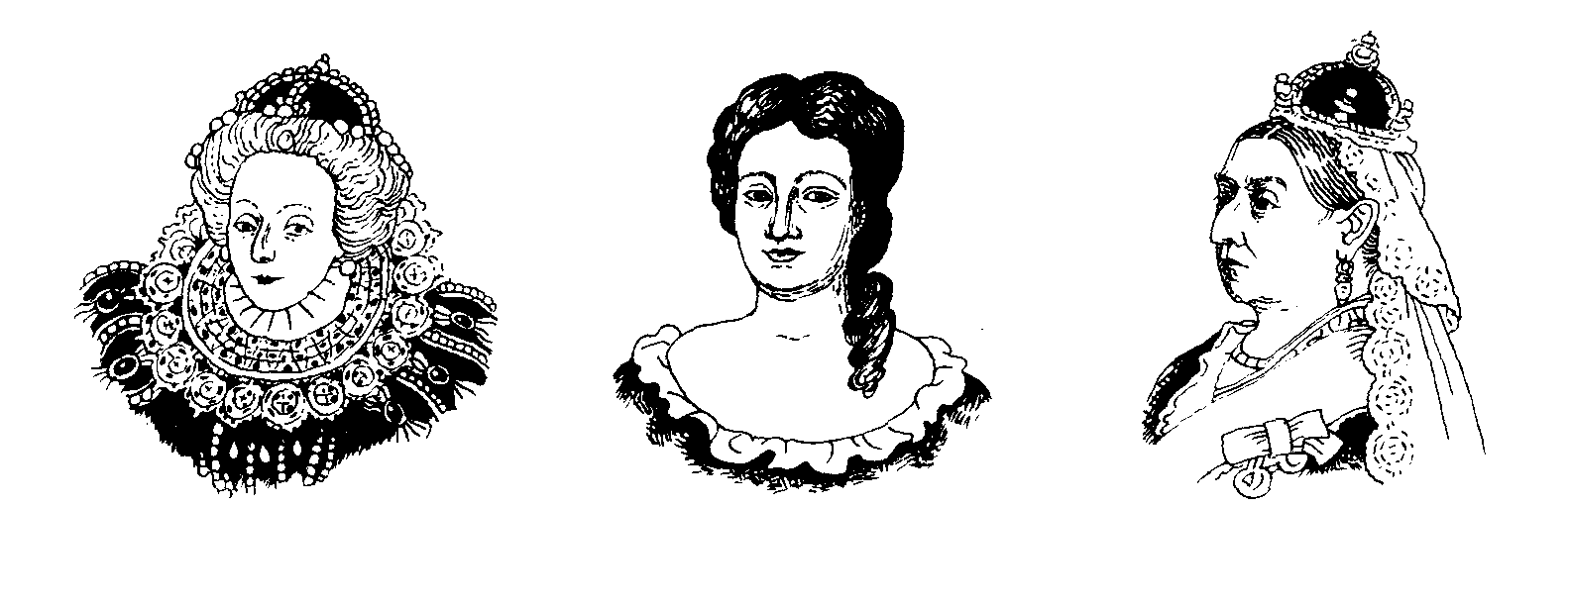
3. Соедини слова в этих колонках.
l)sad | а) шахматы
2)foot | б) дверь
3) horse | в) повар
4) door | г) автомобиль
5) chess | д) лошадь
6) car | е) грустный
7) farm | ж) конфета
8) sweet | з) ферма
9)cook | и) ступня ноги
10) lamp | к) лампа
1 е 3-____ | 5 -____ 7-_____ | 9-______
2 ___ 4-____ | 6-_____ 8-_____ | 10-_____

4. Прочитай правильно эти английские слова и словосочетания.
a) good | match | door | lamp
chick | horse | post | cap
bag | star | cook | bench
arm | farm | hand | hook
6) a green car |  | a big clock
a red spark |  | a little match
a black cat |  | a big hand
a red cock |  | a little foot
a happy cook |  | a bad cook
a sad queen |  | a good queen

- Прочитай подписи под картинками, вставив в них необходимые определения.
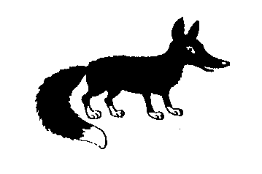
It is a black lamp. It is a______fox.
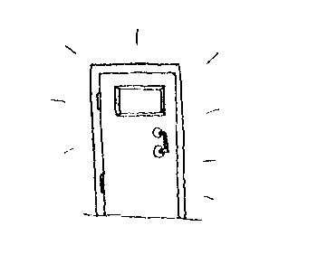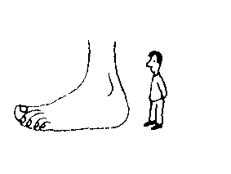
It is a ______ door. It is a_____foot.
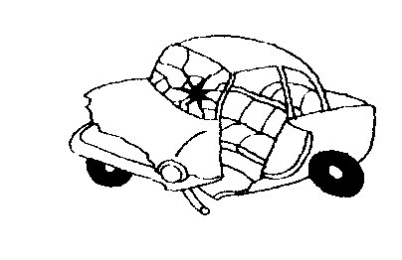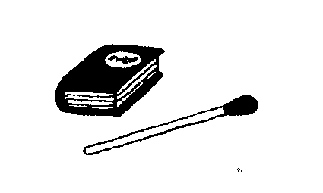
It is a_____car. It is a________book.
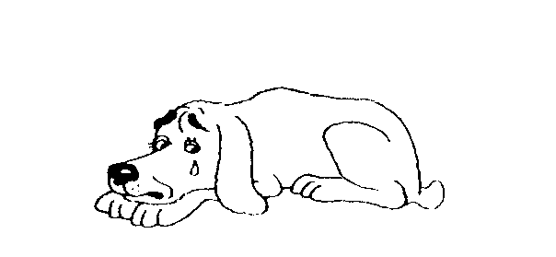
It is a____cat. It is a_______dog.

6. Напиши полностью имена этих людей, прочитай их.
Dan Nick Jack
Larry Freddy Harry
Polly Andy
Mark Victoria

М._______________Green D._______________Wood
J. _______________Finch P________________Ford
F. _______________Finch N________________Biggs
H. _______________Starr A________________Butt
V. _______________Clark L________________Cook

7. Напиши эти слова в разные колонки в соответствии с чтением букв и их сочетаний, передающие гласные звуки.
cock car cook port cat tree
bag wood match horse queen sock
clock hand bar Mark dog sheep
hook arm star street Ann Polly
sweet door Dan black book shop

[u] [a:]
1) cook 1) car 1) clock
2)------------- 2)------------ 2)-------------
3)------------- 3)------------ 3)-------------
4)------------- 4)------------ 4)-------------
5)-------------
6)-------------
[о:] [эе] [i:]
1) door 1) cat 1) tree
2)----------------- 2)----------------- 2)-----------------
3)----------------- 3)----------------- 3)-----------------
4)----------------- 4)-----------------
5)----------------- 5)-----------------
6)-----------------
7)------------------------

8. Расставь слова в правильном порядке — так, чтобы получились предложения, и запиши их.

1) Dan/a/cook/good/is
2) a/horse/Woody/is
3) cat/black/is/a/Tommy
4) little/a/star/is/it
5) Bess/queen/sad/is/a
6) good/it/is/a/car
9. Сделай подписи к этим картинкам.
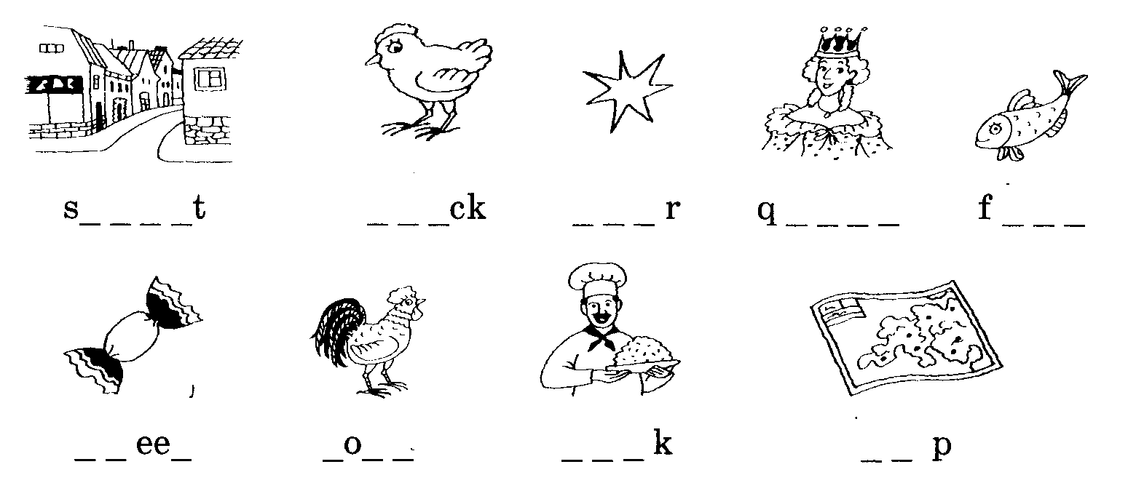
10. Напиши диктант..

Контрольная работа по теме : «Города и страны».
1. Послушай аудиозапись и отметь галочкой тот вариант, который ты услышишь.
1. I see a rose. I see roses.
2. I see a happy student. I see happy students
3. I see a red tulip. I see red tulips.
4. I see a big black horse. I see big black horses.
5.I see an old tree. I see old trees.
6.I see a green bus. I see green buses.
7.I see a cold stone. I see cold stones.
8. I see a green street. I see green streets.

2. Прочитай правильно эти слова.
rose — roses
match — matches
queen — queens
horse — horses
student — students
fox — foxes
pilot — pilots
park — parks
tree — trees
tulip — tulips
bench — benches
jug — jugs
pupil — pupils
bike — bikes

3. Прочитай эти фразы и отметь те из них, которые соответствуют действительности.
1. Hollywood is in America.
2. Florida is in Africa.
3. London is not big.
4. Moscow is big.
5. Rome is in Scotland.
6. Glasgow is in Scotland.
7. Madrid is in Italy.
8. Paris is not in Italy.
9. Paris is not in America. 10. London buses are red.

4. Прочитай фразы и продолжи начатую мысль.
1) Meet Ann. She is Ann
2) Meet Pete. Pete.
3) Meet Socks.
4) Meet Reddy.
5) Meet Justin.
6) Meet Victoria.
7) My name is Olga.
8) My name is Lena.

- Посмотри на картинку, прочитай, что говорят Ann и Rose, и реши, кто из девочек Ann, а кто Rose.
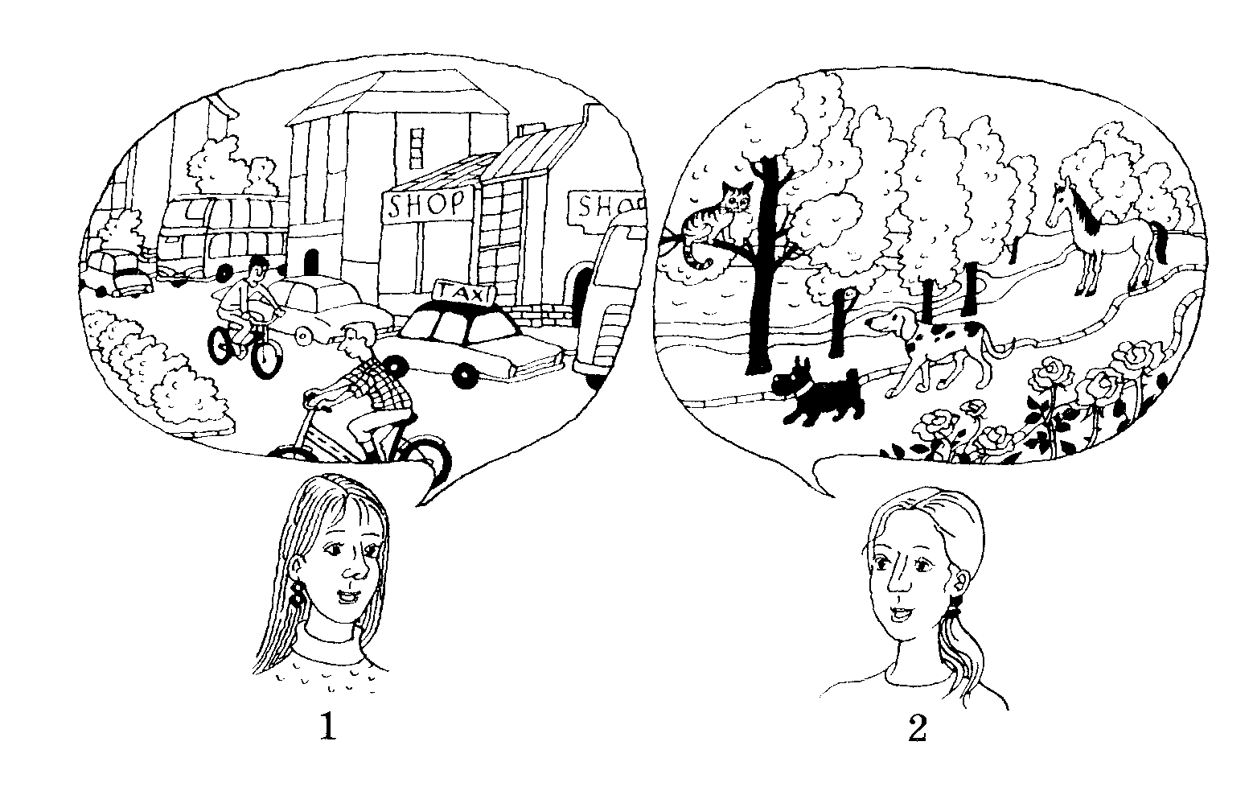
Ann: I like green trees. I like parks and woods. I like lakes. I like cats, dogs and horses. I like roses and I like tulips.
Rose: I like streets and shops. I like cars and I like bikes. I like buses and taxis.

6. Посмотри на картинки, прочитай вопрос и выбери правильный ответ.
Is Ben from Madrid?  Yes, he is.
No, he isn't.

Is Joe from London? Yes, she is.
No, he isn't.

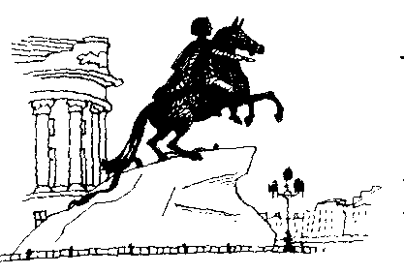
Is Kate from Moscow? Yes, she is.
No, he isn't.

Is Wendy from America? Yes, she is.
No, he isn't.

Is Tim from Africa? Yes, she is.
No, he isn't.

Is Max from Hollywood? Yes, she is.
No, he isn't.

7. Вставь пропущенные буквы в эти географические названия.
_eeds, Gl_sg_w, Scotl___d, Lon_on, Holly__od,
M_s_ow, A__r_ca, Afr____, Bost__n

8. Напиши предложения, вставив в них слова вместо картинок.
1. Jane is a good___________________
2. Pete is a____________________________
3. Dave is not in _______________________
4. I see ten red_________________________
5. I like my old_________________________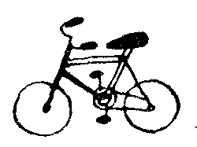
6. This is a_____________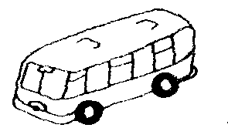 , and that is a ________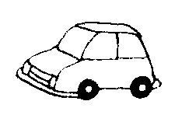
7. Ms Hog is from ______________________
8. Polly is not from______________________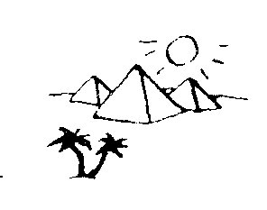

9. Вставь нужные формы глагола be (am, is, are), чтобы закончить рассказ мальчика по имени Dave.
Hi! I____Dave. My name____Dave Ross. I ______ fromAmerica.
I____not from Boston. I____ from Hollywood.
Now I____in Rome. My mum and dad ____in Italy too.
I like Italy and Rome. We____happy.

10. Напиши диктант.

Контрольная работа по теме : «Цвет вокруг нас. Качественные характеристики предметов».

1. Послушай аудиозапись и напиши, в какое время Dave выполняет указанные на картинках действия.
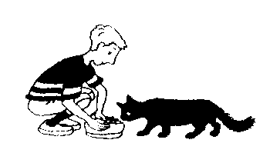
1) at 8 (eight) o'clock
in the morning.
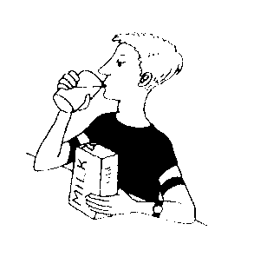
3)at_________o'clock
in the afternoon.
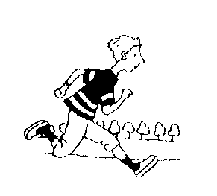
2) at_____________o'clock
in the morning.

4) at ____________o'clock
in the afternoon.
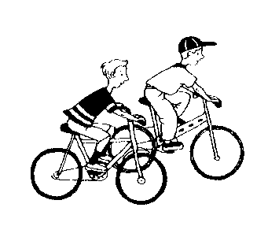
5) at____________o'clock
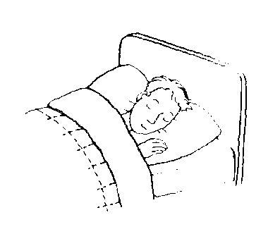
6) at_____________o'clock
in the evening. in the evening,__

2. Послушай аудиозапись и напиши, сколько животных есть у этих людей и какие.
Nick ______has thirteen dogs_______
Polly_________________________________________
Dave_________________________________________
Danny________________________________________
Rose__________________________________________
Ada___________________________________________

3. Прочитай номера телефонов и напиши их цифрами.
1) Two — three — eight — five — nine — six — four.
2) Four — five — seven — one — three — nine — two.
3) One — two — eight — nine — five — six — nine.
4) Two — four — five — nine — six — seven — eight.
1)
2)
3)
4)

4. Подбери правильные ответы к этим вопросам.
1) Where is Bob from? a) 112-94-56.
2) What's your address? b) They are in Leeds.
3) What's their telephone number? c) I'm from India.
4) Where are they? d) Her name is Jane.
5) What's her name? e) He is from Africa.
6) Where are you from? f) 12, Rose Street, Glasgow, Scotland.

5. Напиши пять вопросов, используя эти слова.
1) James, from, where, is____________________________________________?
2) your, what, are, colour, birds_______________________________________?
3) How, you, old, are _____________________________________________________________?
4) Mr Ross, where, Mr Black, and are_______________________________________?
5) time, is, what, it _______________________________________________________________?

6. Вычеркни ненужную форму глаголов. Прочитай текст.
I (have/has) a farm. My farm (is/am/are) not very big. It (is/am/are) at the lake. My horses (is/am/are) at the lake now. They (am/is/are) black, grey and white. My father (have/has) two dogs. Their names (is/am/are) Blackie and Spot. Blackie and Spot (is/am/are) at the lake too.

7. Посмотри на эти слова. Каких букв в них не хватает? Допиши эти буквы и прочитай слова.
mo___ning br_wn n__w
ev__n__ng у__llow ho_
ni____t w____te w__nd_w
pu__ple bl_e spar__ow

8. Составь числительные из этих частей и напиши их в обычном порядке.
four | teen | fif | teen
teen | eight | nine | teen
seven | thir | teen
six | teen | thirteen
thirteen. ________________________________
_______________________________________
_______________________________________

9. Напиши диктант.

Контрольная работа по теме: «Профессии, занятия людей», «Мой день», «Человек и его дом».

- Посмотри на рисунок, послушай диктора и напиши в пяти предложениях, что неправильно на этой картинке.

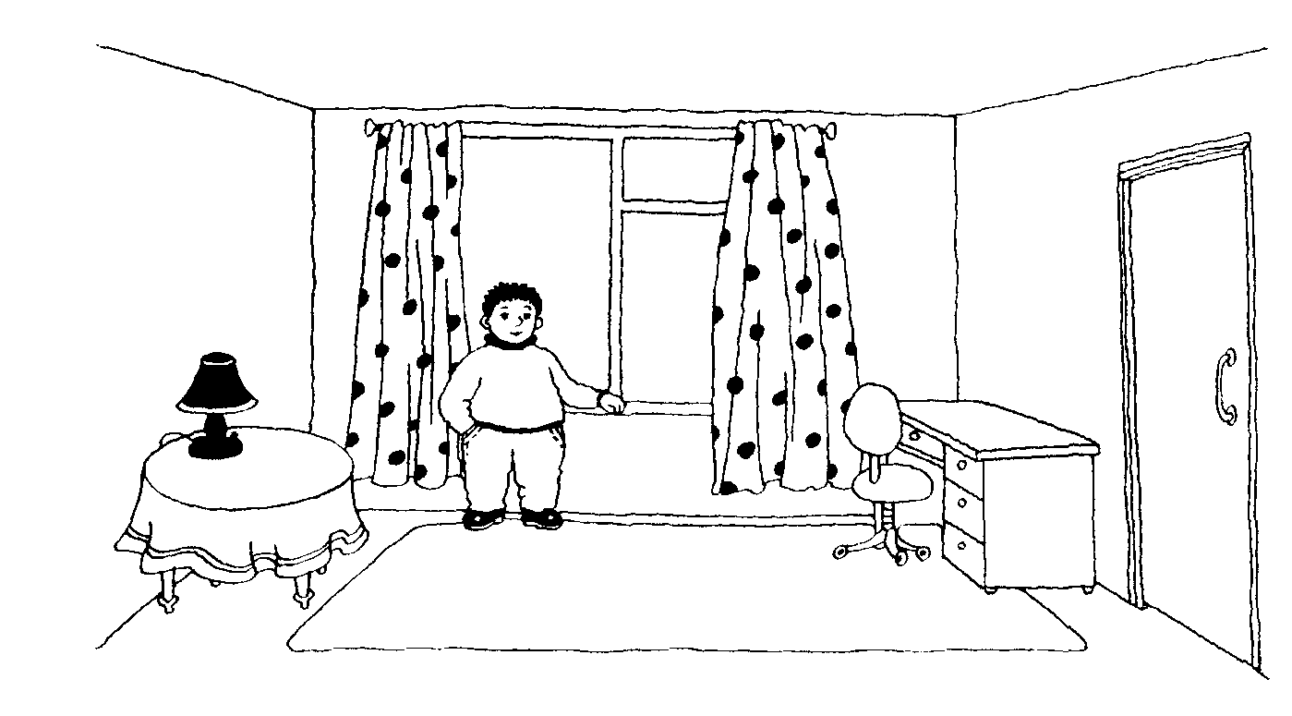
1. I see a boy at
2. The boy is__________________________________
3. The boy is__________________________________
4. The desk is____________________________________
5. The lamp is____________________________________

2. Послушай аудиозапись и напиши, как отвечают ученики
на вопрос учителя "What's the matter?".

Ann: I'm thirsty________________________
James: ______________________________
William:________________________________
Peggy: Ann:_____________________________

3. Прочитай вопросы в левой колонке и подбери к ним правильные ответы в правой.

1. Where is Giant Jack? a) It's eight o'clock.
2. Where is Giant Jack from? b) I'm thirsty.
3. What's the time? c) He's from Scotland.
4. What are your names? d) I'm twenty.
5. What's the matter, Ted? e) He's in Florida
6. How old are you, Don? f) We are Dolly and Polly.

1 e 2____ 3____ 4 ____ 5 ____ 6______

4.) Прочитай, скольких животных видят дети на ферме, и напиши цифрами их число.
1. Jenny sees fifteen horses. - 15
2. William sees twelve cows_____
3. Peggy sees one sheep_____
4. Dolly sees fourteen hens._____
5. James sees eighteen chicks._____
6. Sam sees eleven birds._______
7. Justin sees thirteen pigs. ______

5. Назови занятия этих людей, заменив изображения на рисунках словами.

1) Roy is a 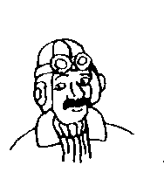__________________________
2) Diana is a __________________________
3) Justin is a __________________________
4) Polly is a__________________________
5) Sandy is a_________________________
6) William is a 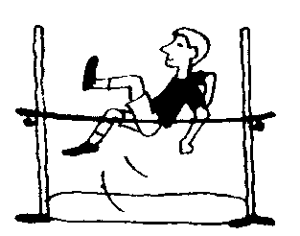_______________________
7) Melissa is a_____________________________
8) Danny is a_____________________________

6. Прочитай слова в левой колонке и соедини их с рифмующимися словами из правой колонки.

1. nice a) cage
2. blouse b)bag
3. page c) count
4. flag d) house
5. hot e) pot
6. pound f) mice

7. Напиши слова в нужные колонки в зависимости от чтения выделенных букв.

black | general | cage | page | dog
mice | cloud | good | nice | jug
bus | ice | cold | sledge | grey
[ ] [g] [s] [k]
______ _______ ______ Black
______ _______ ______ _______
______ _______ ______ _______
______ _______ ______ _______
______ _______ ______ ________

8.Напиши буквы английского алфавита в нужном порядке.

V | к | X | с | q | d | r
i | j | У | 1 | a | s | e
t | z | g | u | h | m | n
w | b | 0 | f | P

9. Выбери правильные формы глаголов, чтобы закончить
эти предложения. Перепиши предложения.

Giant Jack (am/is/are) from Scotland.
___________________________________________
He (like/likes) cold days and nights.
___________________________________________
He (has/have) five pets.
___________________________________________
His pets (am/is/are): a bird, a dog, a cat, and two mice.
___________________________________________
Jack and his pets (am/is/are) in Florida now.
________________________________________
Florida (am/is/are) hot.
________________________________________
Jack (am/is/are) thirsty, his pets (am/is/are) hungry and tired.
_________________________________________________
Florida (am/is/are) not for Jack and his pets.
_________________________________________________
10. Напиши диктант

